29.09.2017
182

На основании Градостроительного кодекса Российской Федерации, Федерального закона от 06 октября 2003 г. № 131-ФЗ «Об общих принципах организации местного самоуправления в Российской Федерации», Устава города Перми, решений Пермской городской Думы от 22 февраля 2005 г. № 32 «Об утверждении Положения о публичных слушаниях в городе Перми», от 26 июня 2007 г. № 143 «Об утверждении Правил землепользования и застройки города Перми», заявления департамента градостроительства и архитектуры администрации города Перми от 23 мая 2017 г. № СЭД-059-22-01-20.1-51
ПОСТАНОВЛЯЮ:
1. Назначить публичные слушания по обсуждению проекта решения Пермской городской Думы «О внесении изменений в Правила землепользования
и застройки города Перми, утвержденные решением Пермской городской Думы от 26.06.2007 № 143» (далее – проект решения) согласно приложению
к настоящему постановлению.
2. Срок проведения публичных слушаний составляет 2 месяца со дня размещения (опубликования) проекта решения на официальном сайте муниципального образования город Пермь в информационно-телекоммуникационной сети Интернет до дня размещения (опубликования) заключения о результатах публичных слушаний на указанном сайте.
3. Провести мероприятия в рамках публичных слушаний по теме, указанной в пункте 1 настоящего постановления:
23 октября 2017 г. в 18.00 час. по адресу: 614990, г. Пермь, ул. Сибирская, 58, администрация Свердловского района города Перми, актовый зал;
23 октября 2017 г. в 18.00 час. по адресу: 614990, г. Пермь, ул. Ленина, 85,
администрация Дзержинского района города Перми, актовый зал;
23 oктября 2017 г. в 18.00 час. по адресу: 614014, г. Пермь, ул. Уральская, 36, администрация Мотовилихинского района города Перми, актовый зал;
24 октября 2017 г. в 18.00 час. по адресу: 614113, г. Пермь, ул. Кировоградская, 33, администрация Кировского района города Перми, актовый зал;
24 октября 2017 г. в 18.00 час. по адресу: 614095, г. Пермь, ул. Мира, 15,
администрация Индустриального района города Перми, актовый зал;
25 октября 2017 г. в 18.00 час. по адресу: 614000, г. Пермь, ул. Борчанинова, 8, общественный центр «Совет»;
25 октября 2017 г. в 18.00 час. по адресу: 614026, г. Пермь, ул. Александра Щербакова, 24, администрация Орджоникидзевского района города Перми, актовый зал.
4. Департаменту градостроительства и архитектуры администрации города Перми, комиссии по землепользованию и застройке города Перми, органи-зационным комитетам по проведению публичных слушаний по вопросам градостроительной деятельности, состав которых утвержден в установленном порядке, обеспечить в пределах своих полномочий:
4.1. соблюдение требований законодательства, нормативных правовых
актов города Перми по организации и проведению публичных слушаний;
4.2. информирование заинтересованных лиц о дате, времени и месте проведения публичных слушаний;
4.3. размещение экспозиции, демонстрационных материалов и иных информационных документов по проекту решения для предварительного ознакомления по адресам:
614990, г. Пермь, ул. Сибирская, 58, администрация Свердловского района города Перми;
614990, г. Пермь, ул. Ленина, 85, администрация Дзержинского района города Перми;
614113, г. Пермь, ул. Кировоградская, 33, администрация Кировского района города Перми;
614014, г. Пермь, ул. Уральская, 36, администрация Мотовилихинского района города Перми;
614000, г. Пермь, ул. Пермская, 57, администрация Ленинского района города Перми;
614095, г. Пермь, ул. Мира, 15, администрация Индустриального района города Перми;
614026, г. Пермь, ул. Александра Щербакова, 24, администрация Орджоникидзевского района города Перми;
614105 г. Пермь, поселок Новые Ляды, ул. Транспортная, 2, администрация поселка Новые Ляды города Перми и на официальном сайте муниципального
образования город Пермь в информационно-телекоммуникационной сети Интернет в течение 5 дней со дня опубликования настоящего постановления;
4.4. своевременную подготовку и опубликование (размещение) заключения о результатах публичных слушаний в печатном средстве массовой информации «Официальный бюллетень органов местного самоуправления муниципального образования город Пермь» и на официальном сайте муниципального образования город Пермь в информационно-телекоммуникационной сети Интернет;
4.5. организацию и проведение иных мероприятий в рамках публичных слушаний в соответствии с Положением о публичных слушаниях в городе Перми, утвержденным решением Пермской городской Думы от 22 февраля 2005 г. № 32, Правилами землепользования и застройки города Перми, утвержденными решением Пермской городской Думы от 26 июня 2007 г. № 143.
5. Заинтересованные лица вправе по 30 октября 2017 г. представить предложения и замечания по теме публичных слушаний, указанной в пункте 1 настоящего постановления, в комиссию по землепользованию и застройке города
Перми по адресу: 614000, г. Пермь, ул. Сибирская, д. 15, каб. 003.
6. Расходы, связанные с организацией и проведением публичных слушаний, возложить на администрацию города Перми.
7. Настоящее постановление вступает в силу со дня официального размещения (опубликования) на официальном сайте муниципального образования город Пермь в информационно-телекоммуникационной сети Интернет.
8. Информационно-аналитическому управлению администрации города Перми разместить (опубликовать) настоящее постановление на официальном
сайте муниципального образования город Пермь в информационно-телекомму-никационной сети Интернет.
9. Управлению по общим вопросам администрации города Перми обеспечить опубликование настоящего постановления в печатном средстве массовой информации «Официальный бюллетень органов местного самоуправления муниципального образования город Пермь».
10. Контроль за исполнением настоящего постановления возложить
на первого заместителя главы администрации города Перми Агеева В.Г.

И.о. Главы города Перми А.В. Дашкевич

Приложение
к постановлению
Главы города Перми
от 29.09.2017 № 182

Проект вносится Главой города Перми
Пермская городская Дума
РЕШЕНИЕ
О внесении изменений в Правила землепользования
и застройки города Перми, утвержденные решением Пермской
городской Думы от 26.06.2007 № 143
В соответствии со статьями 31, 32, 33 Градостроительного кодекса Российской Федерации, статьей 38 Устава города Перми
Пермская городская Дума решила:
1. Внести в Правила землепользования и застройки города Перми, утвержденные решением Пермской городской Думы от 26.06.2007 № 143
(в редакциях решений Пермской городской Думы от 23.10.2007 № 258,
от 25.03.2008 № 78, от 24.06.2008 № 215, от 24.02.2009 № 29, от 26.01.2010 № 16, от 25.02.2010 № 31, от 24.08.2010 № 131, от 02.11.2010 № 177,
от 17.12.2010 №207, от 26.04.2011 № 64, от 30.08.2011 № 176, от 27.09.2011
№ 195, от 21.12.2011 №245, от 21.12.2011 № 246, от 28.02.2012 № 25,
от 22.05.2012 № 94, от 25.09.2012 № 195, от 20.11.2012 № 258, от 18.12.2012
№ 287 (в ред. 25.06.2013), от 26.02.2013 № 40, от 28.05.2013 № 117,
от 24.09.2013 № 199, от 24.09.2013 № 211, от 19.11.2013 № 261, от 19.11.2013
№ 262, от 28.01.2014 № 4, от 28.01.2014 № 5, от 25.02.2014 № 34,
от 25.03.2014 № 63, от 25.03.2014 № 64, от 27.05.2014 № 113, от 20.06.2014 № 129, от 20.06.2014 № 130, от 23.09.2014 № 191, от 23.09.2014 № 199,
от 23.09.2014 № 200, от 16.12.2014 № 280, от 16.12.2014 № 281, от 16.12.2014
№ 282, от 27.01.2015 № 12, от 24.02.2015 № 30, от 24.02.2015 № 37,
от 28.04.2015 № 87, от 26.05.2015 № 125, от 23.06.2015 № 141,
от 23.06.2015 № 147, от 25.08.2015 № 162, от 25.08.2015 № 163, от 25.08.2015 № 164, от 25.08.2015 № 165, от 22.09.2015 № 192, от 27.10.2015 № 224, от 27.10.2015 № 225, от 27.10.2015 № 226, от 27.10.2015 № 227, от 27.10.2015 № 228, от 22.12.2015 № 278, от 22.12.2015 № 279, от 26.01.2016 № 8, от 26.01.2016 № 9, от 26.01.2016 № 10, от 24.02.2016 № 22, от 24.02.2016 № 23, от 24.02.2016 № 24, от 24.02.2016 № 25, от 24.05.2016 № 103, от 28.06.2016 № 126, от 28.06.2016 № 127, от 23.08.2016 № 187, от 23.08.2016 № 188, от 23.08.2016 № 189, от 23.08.2016 № 190, от 23.08.2016 № 191, от 23.08.2016 № 192, от 22.11.2016
№ 247, от 22.11.2016 № 248, от 20.12.2016 № 271, от 20.12.2016 № 272,
от 28.02.2017 № 31, от 28.02.2017 № 32, от 23.05.2017 № 102, от 27.06.2017 № 124, от 27.06.2017 № 125, от 22.08.2017 № 166, от 22.08.2017 № 167), изменения:
1.1 дополнить главу 13.1 статьей 49.9 в редакции:
«Статья 49.9. Карта комплексного и устойчивого развития территорий города Перми
На настоящей карте устанавливаются территории, в границах которых предусматривается осуществление деятельности по комплексному и устойчивому развитию территории, в случае планирования осуществления такой деятельности в соответствии с показателями, указанными в настоящих таблицах.

Таблица 1. Расчетные показатели минимально допустимого уровня обеспеченности территории объектами коммунальной инфраструктуры.

Наименования показателей | Ед. изм. | Показатели
Расчетные показатели в отношении системы хозяйственно-питьевого водоснабжения
1. Удельное среднесуточное (за год)  водопотребление на хозяйственно-питьевые  нужды населения, в том числе: | л/чел. | 235,0
в жилых зданиях | л/чел. | 200,0
Расчетные показатели в отношении системы водоотведения (хозяйственно-фекальная канализация)
2. Удельное среднесуточное водоотведение  сточных вод, в том числе: | л/чел. | 235,0
в жилых зданиях | л/чел. | 200,0
Расчетные показатели в отношении системы газоснабжения
3. Удельное годовое потребление газа:
3.1. для производства тепловой энергии | тыс. куб. м  на 1 Гкал | 446,9
3.2. на нужды пищеприготовления | куб. м  на чел. | 74,3
Расчетные показатели в отношении системы теплоснабжения
4. Удельные нагрузки в системе теплоснабжения
4.1. для жилой застройки
4.1.1. на нужды отопления | Гкал/ч  на 1000 кв. м | 0,067
4.1.2. на нужды горячего водоснабжения | Гкал/ч  на 1000 чел. | 0,230
4.2. для общественной застройки
4.2.1. на нужды отопления и вентиляции | Гкал/ч  на 1000 кв. м | 0,122
4.2.2. на нужды горячего водоснабжения | Гкал/ч  на 1000 кв. м | 0,006
Расчетные показатели в отношении системы электроснабжения
5. Удельная потребляемая электрическая
мощность существующими объектами
недвижимости:
5.1. жилой фонд | Вт/кв. м | 21,6
5.2. общественная застройка | Вт/кв. м | 40,0
6. Удельная электрическая мощность,
потребляемая новыми объектами:
6.1. жилой фонд | Вт/кв. м | 21,6
6.2. общественная застройка | Вт/кв. м | 90,0

Таблица 2. Расчетные показатели максимального уровня обеспеченности территории транспортной инфраструктуры.

Наименование показателя | Ед. изм. |  | Значение показателя для видов функциональных зон
 |  |  |  | СТН-А | СТН-Б | СТН-В | СТН-Г | СТН-Д | СТН-Е | СТН-Ж | СТН-  И
Радиусы зон  доступности остановок  общественного транспорта |  | м |  | 250 | 250 | 250 | 250 | 400-800 | 400 | 600-800 | 600-  800

Таблица 3. Расчетные показатели минимально допустимого уровня обеспеченности территории объектами социальной инфраструктуры.

Наименования показателей | Ед. изм. | Значения  показателей
1. Количество мест в дошкольных  образовательных учреждениях | мест на 1000  жителей | 35
2. Количество мест в учреждениях  среднего (полного) общего образования | мест на 1000  жителей | 90
3. Амбулаторно-поликлинические  учреждения | посещений в смену на 1000 чел.  населения в год | 9000
4. Площадь открытых плоскостных  физкультурно-спортивных сооружений на территориях общего пользования:  в пределах СТН | кв. м на 10000  человек | 2500
за пределами СТН | кв. м на 10000  человек | 17500

Расчетные показатели максимального уровня обеспеченности территории объектами дошкольных образовательных учреждений и учреждений среднего (полного) общего образования устанавливаются в соответствии с действующими сводами правил.

Таблица 4. Расчетные показатели минимально допустимого уровня обеспеченности территории объектами транспортной инфраструктуры.

Виды улиц и дорог | Показатели и характеристики
Виды улиц и дорог | дороги,  улицы  скоростные (максимальная допустимая  скорость движения) | дороги,  улицы обычные (максимальная допустимая  скорость движения) | число полос движения | ширина профиля | ширина полосы движения
Виды улиц и дорог | км/час | км/час |  | м | м
1. Дороги  объездные/  подъездные | 110 | 70-90 | 4-6 | 26-40 | 3,5-3,75
2. Улицы и дороги общегородские | - | 50-70 | 2-4 | 28-60 | 3,25-3,50
3. Улицы и дороги районные | - | 50 | 2-4 | 18-36 | 3,00-3,25
4. Улицы  квартальные | - | 30 | 2 | 11-19 | 3,00
».

2. Утвердить карту комплексного и устойчивого развития территорий города Перми согласно приложению к настоящему решению.
3. Настоящее решение вступает в силу со дня его официального опубликования.
4. Опубликовать настоящее решение в печатном средстве массовой информации «Официальный бюллетень органов местного самоуправления муниципального образования город Пермь».
5. Контроль за исполнением настоящего решения возложить на комитет Пермской городской Думы по вопросам градостроительства, планирования
и развития территории.
Председатель Пермской городской Думы Ю.А.Уткин
Глава города Перми Д.И.Самойлов
ПРИЛОЖЕНИЕ
к решению
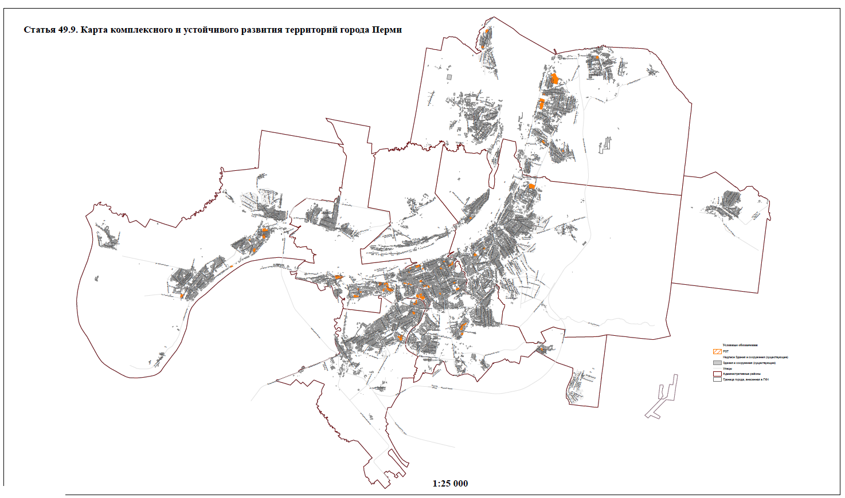
Пермской городской Думы

